Институт Системной и программной инженерии и информационных технологий

Дисциплина: Электроника

Отчет по лабораторной работе №4

По теме: «Исследование RC-генераторов гармонических колебаний»

Выполнил:

Студент группы П-32

Селезнева В.В.

Москва, 2020

Пункт 1.1)

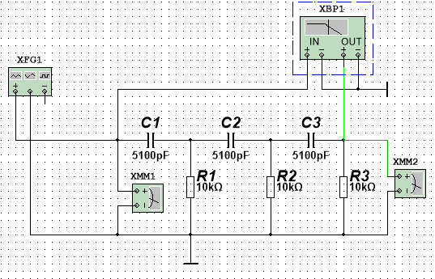

1.1.2)

Fo теор = 1.274 КГц.

1.1.3)

Fo = 1.288 КГц.

|  |  |  |  |  |  |  |  |  |  |  |
| --- | --- | --- | --- | --- | --- | --- | --- | --- | --- | --- |
| Fг | 0.5 | 1 | 1.1 | 1.2 | Fo=1.288 | 2 | 2.5 | 5 | 10 | КГц |
| Uвых | 0.0354 | 0.204 | 0.252 | 0.305 | 0.353 | 0.802 | 1.042 | 2.8 | 5.2 | В |

1.1.4)

Во = 0,0353

Пункт 1.2)

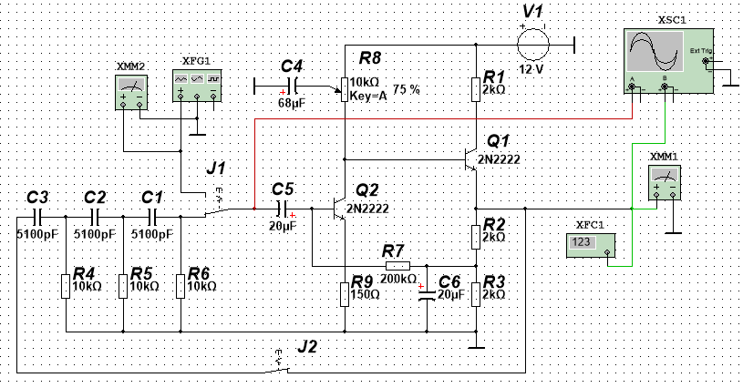

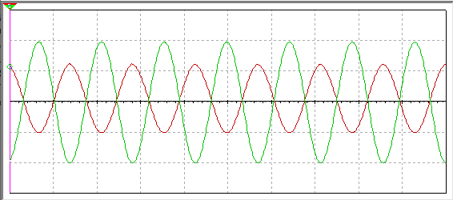

1.2.2)

Fг = 1.392 КГц

1.2.3)

Uвых = 359.3 мВ

Kуст = 35.93

1.2.4)

Fo = 1.288 КГц. < Fг = 1.392 КГц

Во = 0,0353 > 1/Kуст = 0,0278

Пункт 2.1)

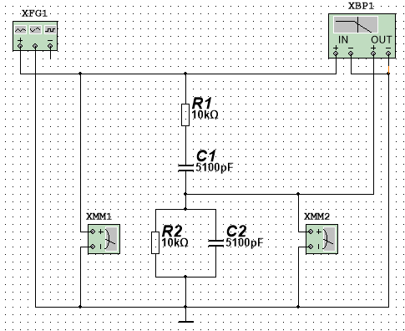

2.1.2)

Fo теор = 3.121 КГц

2.1.3)

|  |  |  |  |  |  |  |  |  |  |  |
| --- | --- | --- | --- | --- | --- | --- | --- | --- | --- | --- |
| Fг | 0.5 | 1 | 1.1 | 1.2 | 2 | 2.5 | Fo=3.13 | 5 | 10 | КГц |
| Uвых | 1.47 | 2.43 | 2.57 | 2.68 | 3.19 | 3.3 | 3.34 | 3.17 | 2.4 | В |

Fo = 3.13 КГц

Во = 0.334

Пункт 2.2)

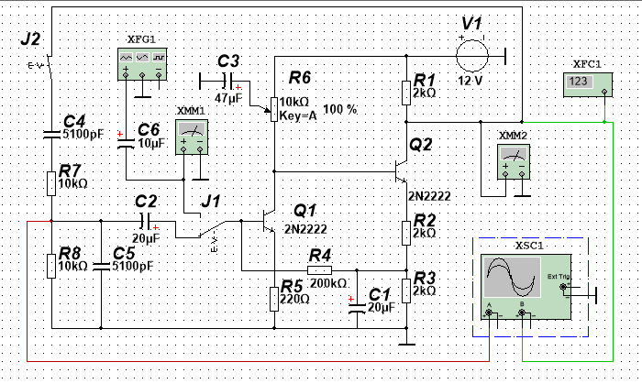

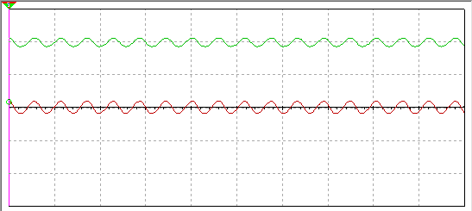

2.2.2)

Fг = 3.14 КГц

2.2.3)

Uвых = 384.2 мВ

Kуст = 3.84

2.2.4)

Fo = 3.13 КГц. < Fг = 3.14 КГц

Во = 0.334 > 1/Kуст = 0.26